25 marca 2025 r.

Volkswagen Samochody Dostawcze z solidnym wynikiem w 2024 roku
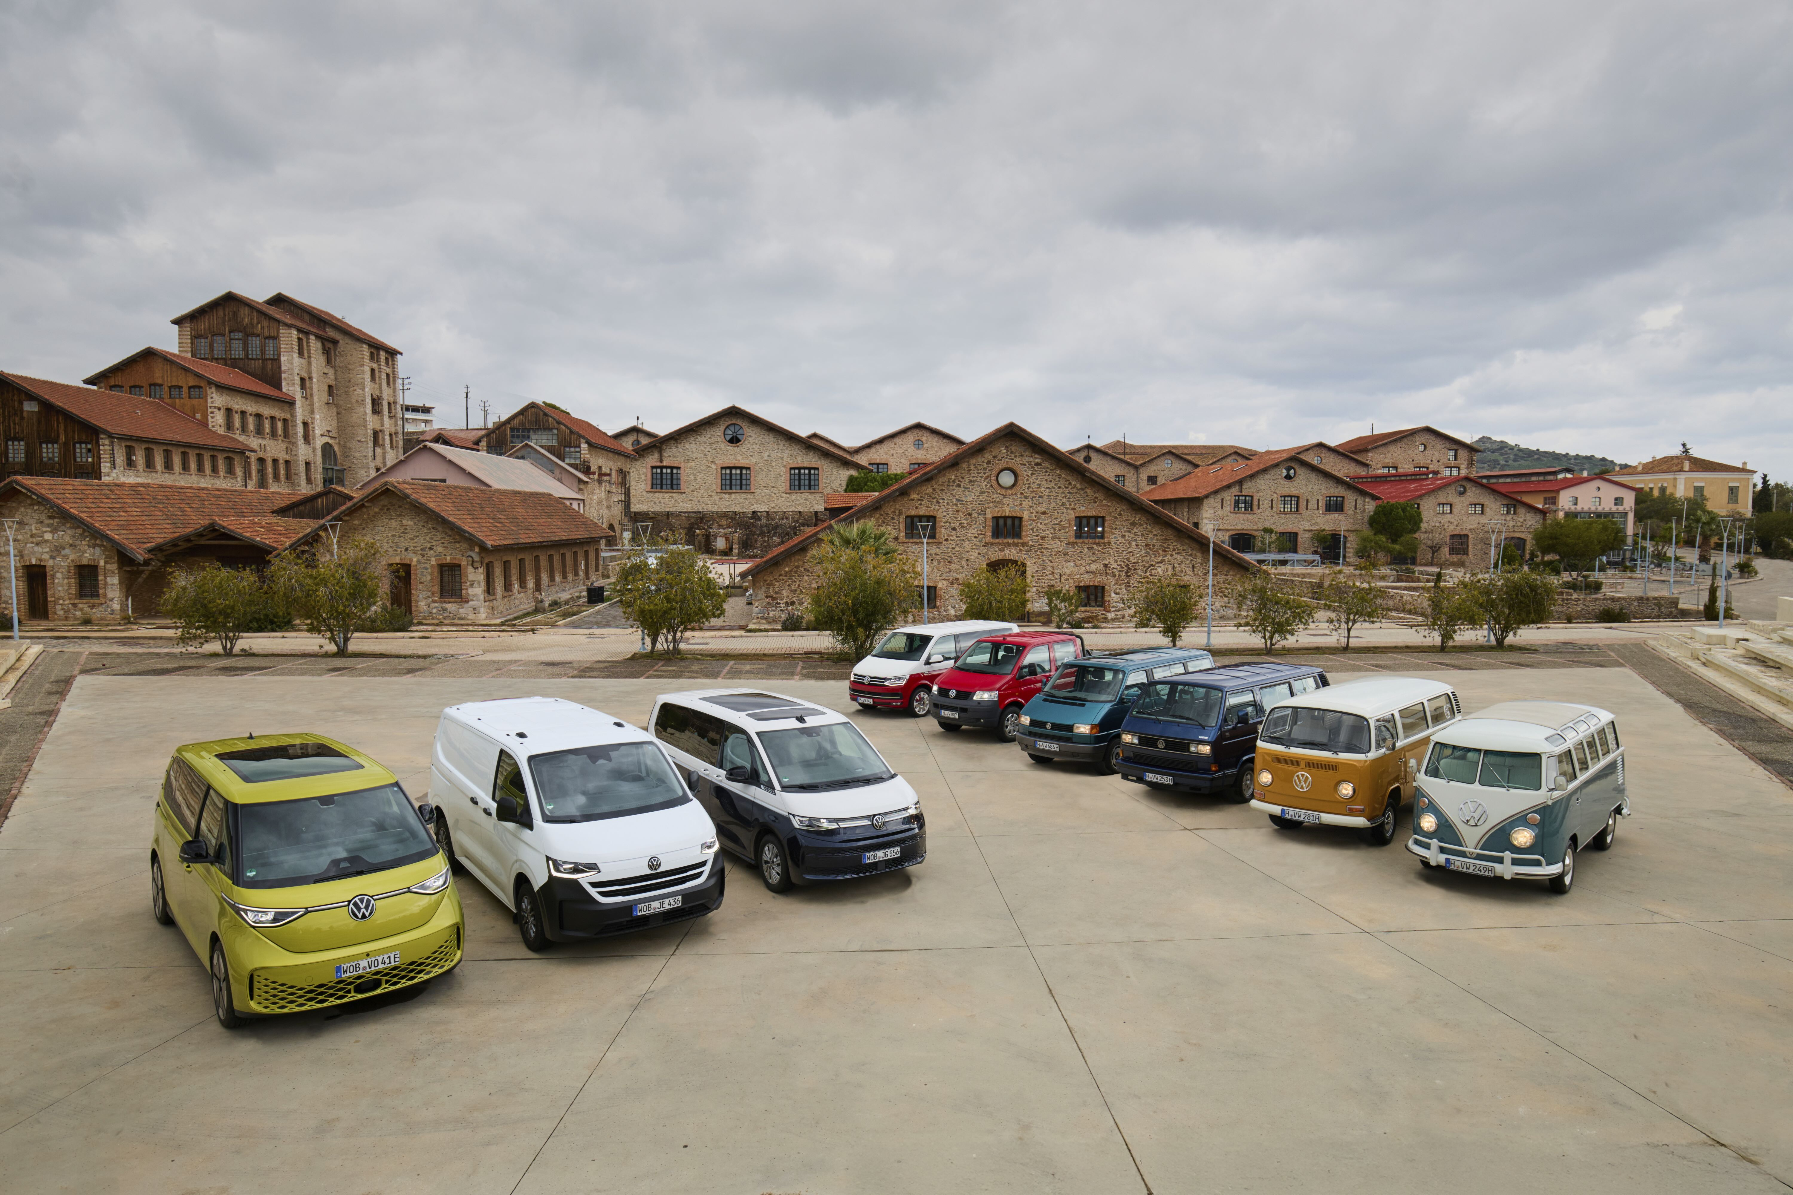
Poznań, 25 marca 2025 roku – W minionym roku marka Volkswagen Samochody Dostawcze odświeżyła swoje portfolio modeli, kontynuowała proces restrukturyzacji
i osiągnęła stabilny wynik finansowy. Przychody
w 2024 roku utrzymały się na poziomie 15,12 miliarda euro, co jest wynikiem zbliżonym do ubiegłorocznego, mimo 4-procentowego spadku sprzedaży. Marka z Hanoweru mocno inwestuje w przyszłość, wprowadzając nowe modele – tylko w 2024 roku odbyły się aż trzy światowe premiery. Dzięki temu Volkswagen Samochody Dostawcze posiada obecnie najszersze i najbardziej konkurencyjne portfolio
w swojej historii. W tym roku firma obchodzi również wyjątkowy jubileusz – 75 lat temu z linii produkcyjnej zjechał pierwszy legendarny Transporter.
Volkswagen Samochody Dostawcze: stabilne wyniki mimo wyzwań i ambitne plany na przyszłość
Po rekordowym pierwszym półroczu 2024 roku i słabszym trzecim kwartale, wynikającym z zakończenia produkcji modelu T6.1, marka Volkswagen Samochody Dostawcze zdołała utrzymać solidny wynik roczny, a w kolejny rok weszła już z kolejną generacją tego modelu, czyli Nowym Transporterem. Miał on swoją światową premierę na targach IAA Transportation we wrześniu. Do początku marca złożono już 52 tysiące zamówień na nowego Transportera i Caravelle, co pokazuje, że nowa generacja cieszy się równie dużym zainteresowaniem, jak jej poprzednicy.

„Zapowiadaliśmy, że 2024 rok przyniesie wiele nowych modeli –
i dotrzymaliśmy słowa” – podsumowuje Carsten Intra, prezes Zarządu marki Volkswagen Samochody Dostawcze. W marcu zaprezentowany został najmocniejszy Bulli w historii – elektryczny ID. Buzz GTX. Z kolei
w maju swoją premierę miała Nowa California, bazująca na Multivanie.
„Oprócz premier, zaktualizowaliśmy niemal wszystkie modele – od innowacyjnego napędu 4MOTION w Multivanie, przez Caddy w wersji hybrydowej plug-in, aż po nowego Craftera” – dodaje Intra. „Obecnie mamy najlepszą ofertę produktową dla klientów biznesowych i indywidualnych!”
Dyrektor finansowy Michael Obrowski podkreśla, że klienci doceniają szeroką gamę modeli oraz wyższą jakość wyposażenia. Pomimo
4-procentowego spadku sprzedaży do 404 tysięcy pojazdów, przychody ze sprzedaży pozostały niemal na tym samym poziomie – 15,12 miliarda euro (w porównaniu do 15,33 miliarda euro rok wcześniej).

„Koszty restrukturyzacji w ramach naszego programu GRIP miały znaczący wpływ na wynik operacyjny, który spadł do 743 milionów euro (poprzedni rok: 873 miliony euro). Jednak te wydatki to inwestycja
w przyszłość, ponieważ w dłuższej perspektywie pozwolą nam znacząco obniżyć koszty operacyjne” – wyjaśnia Obrowski.

W 2025 roku Volkswagen Samochody Dostawcze planuje konsekwentnie kontynuować redukcję kosztów we wszystkich obszarach, wykorzystując sprawdzony program „Top 10”. Kolejnym kluczowym celem będzie internacjonalizacja oferty.

„Właśnie wprowadziliśmy ID. Buzz’a na rynek północnoamerykański – kultowy bus powraca!” – mówi Lars Krause, członek zarządu marki Volkswagen Samochody Dostawcze ds. sprzedaży, marketingu
i posprzedaży. „W tym roku pojawimy się na nowych rynkach – m.in.
w Australii, Nowej Zelandii, Hongkongu i Indonezji. Ta ekspansja przyczyni się do wzrostu udziału pojazdów elektrycznych w naszej flocie. W 2025 roku modele ID. Buzz, Transporter i Caravelle będą stanowiły dwucyfrowy procent naszych dostaw” – podsumowuje Krause, nakreślając ambitne plany na przyszłość.
75 lat VW Busa – ikona motoryzacji świętuje jubileusz
W 2025 roku Volkswagen Samochody Dostawcze obchodzi wyjątkowy jubileusz – 75 lat Volkswagena Transportera. To najdłużej produkowany samochód dostawczy w Europie. 8 marca 1950 roku z linii montażowej
w Wolfsburgu zjechał pierwszy Transporter, znany dziś jako T1. Od tamtej pory wyprodukowano ponad 12,5 miliona egzemplarzy tego kultowego modelu, który od 1956 roku produkowany jest w Hanowerze.

„To najbardziej udany europejski pojazd dostawczy wszech czasów. I już od dawna ikona popkultury” – podkreśla Carsten Intra, prezes zarządu marki Volkswagen Samochody Dostawcze.

Od pierwszej generacji T1 po T6.1, jedna platforma stanowiła bazę dla wszystkich wariantów – od Transportera po kultowe kampery. Jednak era elektromobilności wymusiła transformację tej wszechstronnej konstrukcji
i nową filozofię: zamiast „jednego busa dla wszystkich”, pojawiło się podejście „odpowiedni bus dla każdego”.

Nową erę zapoczątkował w 2021 roku Multivan – wszechstronny van do pracy i rekreacji, który po raz pierwszy oferowano także w wersji hybrydowej plug-in. W 2022 roku dołączył do niego ID. Buzz – pierwszy zaprojektowany od podstaw jako samochód elektryczny model marki, produkowany na dużą skalę. W 2025 roku gamę uzupełni nowa generacja Transportera – solidny „koń pociągowy”, z większą ładownością, wyższą zdolnością holowania i większą przestrzenią ładunkową, dostępny
w wersjach elektrycznej (BEV), wysokoprężnej i hybrydowej.

W związku z powyższym, w roku 2025 wyróżnić można trzy filary i sześć modeli bazowych:
- Multivan oraz jego bliźniaczy kamper California,
- Elektryczny ID. Buzz i jego użytkowa wersja ID. Buzz Cargo,
- Nowy Transporter i jego wariant Caravelle, pełniący funkcję komfortowego shuttle busa.
Każdy z nich wciąż nawiązuje do DNA wielofunkcyjnego T1, zarówno pod względem designu, jak i wszechstronności.

„To my stworzyliśmy segment vanów 75 lat temu – jesteśmy oryginałem! Żaden inny pojazd nie ma tylu fanów na całym świecie, co Transporter. Od 75 lat nasze modele wspierają klientów w ich codziennym życiu i pracy.
I tak będzie nadal” – podsumowuje Carsten Intra.

Kontakt:
Patryk Grzeczka
Dyrektor Marketingu
Volkswagen Samochody Dostawcze
e-mail: patryk.grzeczka@volkswagen.pl
O marce Volkswagen Samochody Dostawcze:
Marka Volkswagen Samochody Dostawcze (VWSD) jako wiodący producent lekkich samochodów dostawczych znacząco i nieustannie kształtuje przemysł transportowy, zarówno towarowy jak i pasażerski. Nasze pojazdy przewożą pracowników budowlanych, rodziny i poszukiwaczy przygód, bułki, paczki i deski surfingowe. Codziennie pomagają niezliczonym ludziom na całym świecie w wykonywaniu swojej pracy, jeżdżą po drogach jako mobilne warsztaty oraz dowożą lekarzy pogotowia i policjantów do miejsc ich interwencji.
W zakładach w Hanowerze (D), Poznaniu (PL), Wrześni (PL) i Pacheco (ARG) około 24 tys. pracowników produkuje serie Transporter, Caddy, Crafter i Amarok, a od 2022 r. – również ID. Buzz – w pełni elektryczny model wzorowany na kultowym VW Bulli. Volkswagen Samochody Dostawcze to w obrębie Grupy Volkswagen wiodąca marka w zakresie jazdy autonomicznej oraz usług mobilności, takich jak Mobility-as-a-Service i Transport-as-a-Service – są to dziedziny, w których marka kształtuje przyszłość mobilności. W ten sposób marka transportuje społeczeństwo jutra wraz z jego wszystkimi wymaganiami ku czystej, inteligentnej i zrównoważonej mobilności. Za taką właśnie mobilnością opowiada się marka Volkswagen Samochody Dostawcze zgodnie ze swoją maksymą: transportujemy sukces, wolność i przyszłość.

